Транспортная полиция предупреждает:
Будь осторожен на железной дороге!!!
Железная дорога зоной повышенной опасности.
1. Напряжение в контактном проводе составляет 27500 В. Если в электропроводах дома напряжение составляет 220 В и при неисправности проводов можно получить сильнейший ожог в случае прикосновения, то учитывая огромное напряжение в контактной сети, чтобы получить смертельный ожог, достаточно приблизиться к контактному проводу на расстоянии 2 м.
Поэтому все вагоны, стоящие на путях под контактным проводом, уже являются зоной повышенной опасности и подниматься на крышу вагонов - заранее подвергать себя на мучительную гибель.
2. Поезда по железным дорогам следуют со скоростью 60 - 120 км/час. Если взять максимальную скорость, то по расчету поезд за 1 мин пройдет 2 км, а за 1 секунду - 33,3 м.
Неожиданное появление человека на путях может привести к несчастному случаю и нарушению движения поездов, а резкое торможение к разрыву или крушению поезда с гибелью многих людей.
Если идти по путям, то можно оказаться между двумя встречными поездами и тебя может затянуть под колеса поезда воздушным вихрем и ты погибнешь. Этого допускать нельзя, но если вдруг ты окажешься между двух встречных поездов, то необходимо лечь на землю и не вставать, пока составы не пройдут мимо.
Для убедительности хочу вам сказать, что тормозной путь в зависимости от массы и скорости поезда составляет от 700 до 1000 метров, а это очень значительное расстояние.
Особое внимание хочу обратить на случаи травмирования, которые всё чаще стали происходить с подростками, которые, находясь в зоне повышенной опасности (при пересечении или проходе вдоль железнодорожных путей) слушают музыку через наушники плеера. Они даже не слышат гудка поезда, а зрительное внимание сосредоточенно на том, как удобнее перейти через рельсы.
Когда подходишь к железной дороге, обязательно сними наушники, потому что из-за громкой музыки ты не услышишь шум приближающегося поезда!
3. Не играйте на платформе в подвижные игры и не стойте на краю платформы, а также ради экономии времени не прыгайте с платформ на железнодорожный путь. Обратите внимание на линию, сделанную вдоль всей платформы. Это ограничение по нахождению людей на платформе. Были случаи, когда пассажиры были задеты и травмированы подвижным составом. Много случаев падения людей между платформой и еще движущимся электропоездом.
При нахождении на пассажирской платформе, расположенной на участке движения скоростных поездов, услышав объявление о проследовании скоростного поезда необходимо отойти от края платформы на безопасное расстояние (не менее 2 метров) за линию безопасности.
Но необходимо отметить, что железная дорога не опасна только для тех, кто соблюдает правила, кто внимателен и осторожен, дисциплинирован в опасной зоне. А правила на железнодорожном транспорте просты, надо только их выполнять.
Помните, что железная дорога – не место для игр. Не катайтесь по платформе на велосипеде, скейтборде и роликах - ЭТО ОПАСНО ДЛЯ ЖИЗНИ! Приближаясь к железной дороге – снимите наушники – в них можно не услышать сигналов поезда! Никогда не переходите железнодорожные пути в местах стрелочных переводов. Поскользнувшись, можно застрять в тисках стрелки, которая перемещается непосредственно перед идущим поездом. Опасайтесь края платформы, не стойте на линии, обозначающей опасность! Оступившись, вы можете упасть на рельсы, под приближающийся поезд. Берегите себя!
Соблюдайте эти правила сами и учите этому своих родных, друзей и близких вам людей. Ведь нет ничего важнее человеческой жизни – это самое ценное.
БУДЬТЕ ВНИМАТЕЛЬНЫ И БДИТЕЛЬНЫ!
ПОМНИТЕ, ДОМА ВАС ЖДУТ ЖИВЫМИ И ЗДОРОВЫМИ!
- проезд и переход граждан через железнодорожные пути допускается только в установленных и оборудованных для этого местах;
- при проезде и переходе через железнодорожные пути гражданам необходимо пользоваться специально оборудованными для этого пешеходными переходами, тоннелями, мостами, железнодорожными переездами, путепроводами, а также другими местами, обозначенными соответствующими знаками (при этом внимательно следить за сигналами, подаваемыми техническими средствами и (или) работниками железнодорожного транспорта);
- проезд гражданина в инвалидной коляске через железнодорожные пути допускается только по пешеходным переходам и обязательно с сопровождающим;
- осуществлять посадку и (или) высадку, не создавая помех другим гражданам только при полной остановке поезда;
-осуществлять посадку и (или) высадку только со стороны пассажирской платформы (в специально отведенных и приспособленных местах железнодорожных станций), держать детей за руку или на руках;
КАТЕГОРИЧЕСКИ ЗАПРЕЩАЕТСЯ:
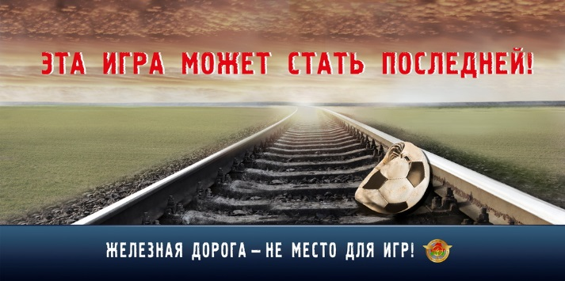
- подлезать под пассажирскими платформами и железнодорожным подвижным составом, перелезать через автосцепные устройства между вагонами;
- заходить за ограничительную линию у края пассажирской платформы;
- бежать по пассажирской платформе рядом с прибывающим или отправляющимся поездом;
- устраивать различные подвижные игры, оставлять детей без присмотра (гражданам с детьми);
- прыгать с пассажирской платформы на железнодорожные пути;
- проходить по железнодорожному переезду при запрещающем сигнале светофора переездной сигнализации независимо от положения и наличия шлагбаума;
- подниматься на опоры и специальные конструкции контактной сети и воздушных линий и искусственных сооружений;
- прикасаться к проводам, идущим от опор и специальных конструкций контактной сети и воздушных линий электропередачи;
- приближаться к оборванным проводам;
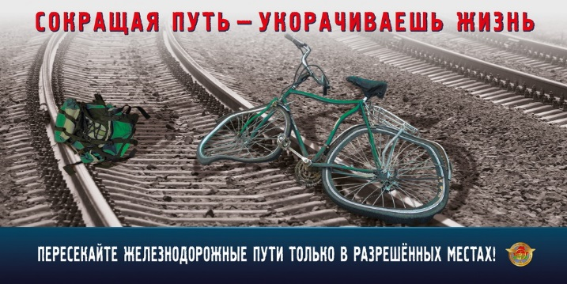
- находиться в состоянии алкогольного, токсического или наркотического опьянения;
- повреждать объекты инфраструктуры железнодорожного транспорта общего пользования и (или) железнодорожных путей необщего пользования;
- повреждать, загрязнять, загораживать, снимать, самостоятельно устанавливать знаки, указатели или иные носители информации;
- оставлять на железнодорожных путях вещи;
- иметь при себе предметы, которые без соответствующей упаковки или чехлов могут травмировать граждан;
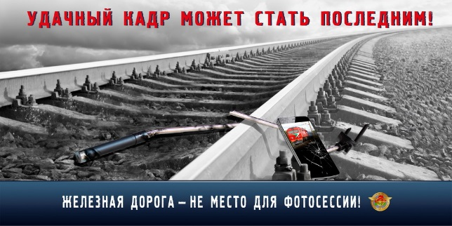
- иметь при себе огнеопасные, отравляющие, воспламеняющиеся, взрывчатые и токсические вещества;
- подходить к вагонам до полной остановки поезда, прислоняться к стоящим вагонам, осуществлять посадку и (или) высадку во время движения
- стоять на подножках и переходных площадках, задерживать открытие и закрытие автоматических дверей вагонов, высовываться из окон вагонов и дверей тамбуров;
- проезжать в местах, не приспособленных для проезда;
- подниматься на крыши железнодорожного подвижного состава;
Лица, нарушающие указанные Правила, несут ответственность, предусмотренную законодательством Российской Федерации.
С Уважением !!!! Направление по делам несовершеннолетних Северобайкальского ЛО МВД России на транспорте

